Учреждение образования

«Белорусский государственный университете

информатики и радиоэлектроники»

Кафедра программного обеспечения информационных технологий

Отчёт

по лабораторной работе №4

«Кластеризация сетью Кохонена. Обучение без учителя»

Вариант №10

|  |  |
| --- | --- |
| Выполнил: | Левко Сергей Владимирович магистрант кафедры программного обеспечения информационных технологий группа №757041 |
| Проверил: | Скобцов Вадим Юрьевич  кандидат технических наук, доцент |

Минск 2019

**СОДЕРЖАНИЕ**

1 Задание 3

2 Решение задачи 4

3 Вывод 6

1. Задание

Заданием данной лабораторной работы является реализация построения и обучение сети Кохонена, которая распределяет входное множество 2-мерных точек на кластеры. Выполнить симуляцию построенной сети Кохонена для заданной входной точки с целью определения к какому кластеру она относится. Визуализировать решение задачи.

Исходными данными для программы должны быть:

1. Размер входного множества;
2. Количество кластеров;
3. Входные значения для классификации.
4. Решение задачи

Процесс самообучения сети Кохонена отличается от классических нейронных сетей, так как здесь отсутствуют выходные эталонные значения. На моменте инициализации сети, каждому из входов назначается весовой коэффициент. Всем весам присваиваются некоторые малые случайные значения. Значения, подаваемые на вход, используются для расчёта по формуле (1) евклидовых расстояний от входного вектора до центра кластера данного нейрона.

|  |  |
| --- | --- |
| $$R=\sqrt{\sum{{(x-w)}^{2}}}$$ | (1) |

Таким образом вычисляется значение выхода для каждого нейрона. Далее определяется по наименьшему значению нейрон-победитель. После этого проводится модификация весов по формуле (2) только для нейрона-победителя, где *a* – коэффициент обучения.

|  |  |
| --- | --- |
| $$w\left(t+1\right)=w\left(t\right)+a*(x_{i}-w\left(t\right))$$ | (2) |

Данные действия повторяются до тех пор, пока изменение веса происходит на значение большее, чем заданный предел или определённое количество итераций.

Процесс классификации такой же, как и процесс обучения, но при этом веса не корректируются.

Для решения вышеописанной задачи было разработано программное средство на языке JavaScript. Внешний вид программного средства приведён на рисунке 1.

В качестве входных параметров программное средство принимает следующие значения:

1. Размер входного множества;
2. Количество кластеров;
3. Входные значения для классификации.

Разработанное программное средство визуализирует текущее положение линии персептрона и динамику её изменения. Результат работы программного средства приведён на рисунке 2.

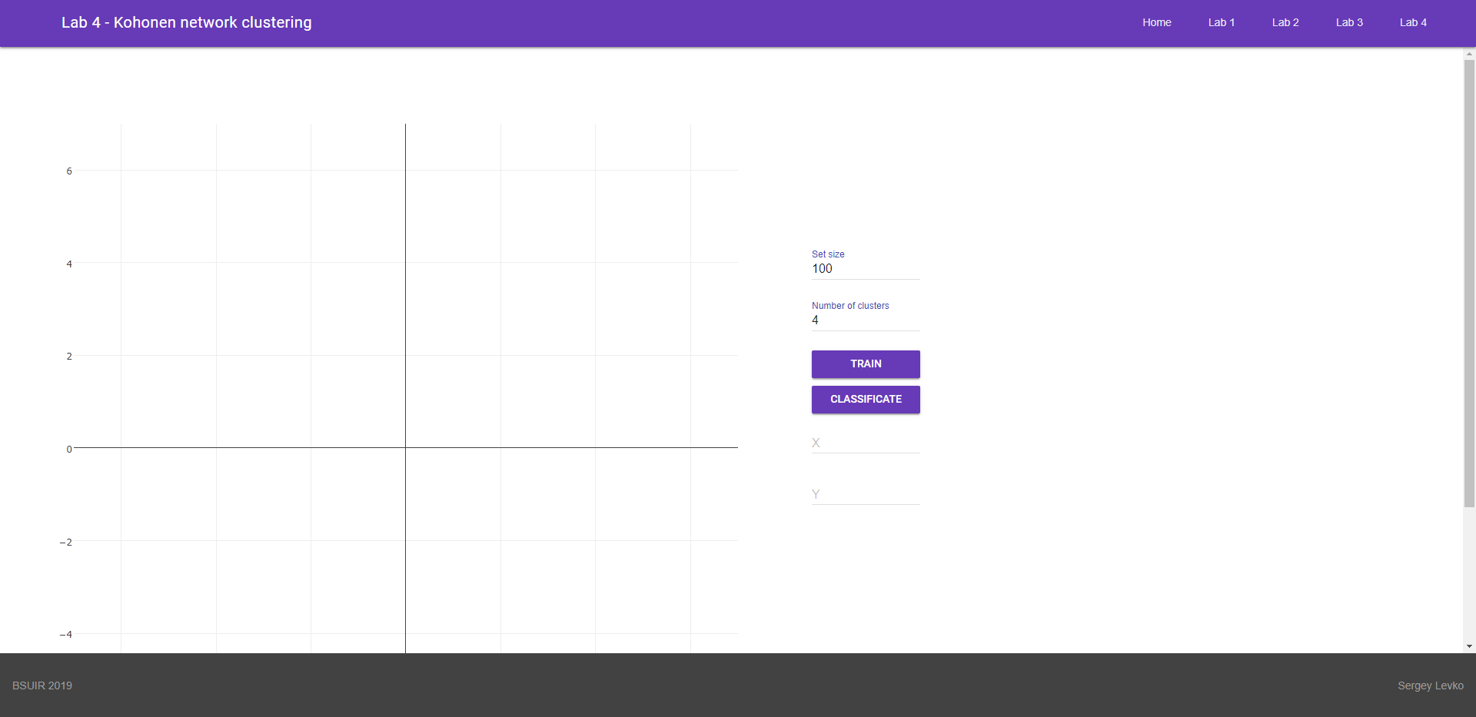

Рисунок 1 – Внешний вид приложения

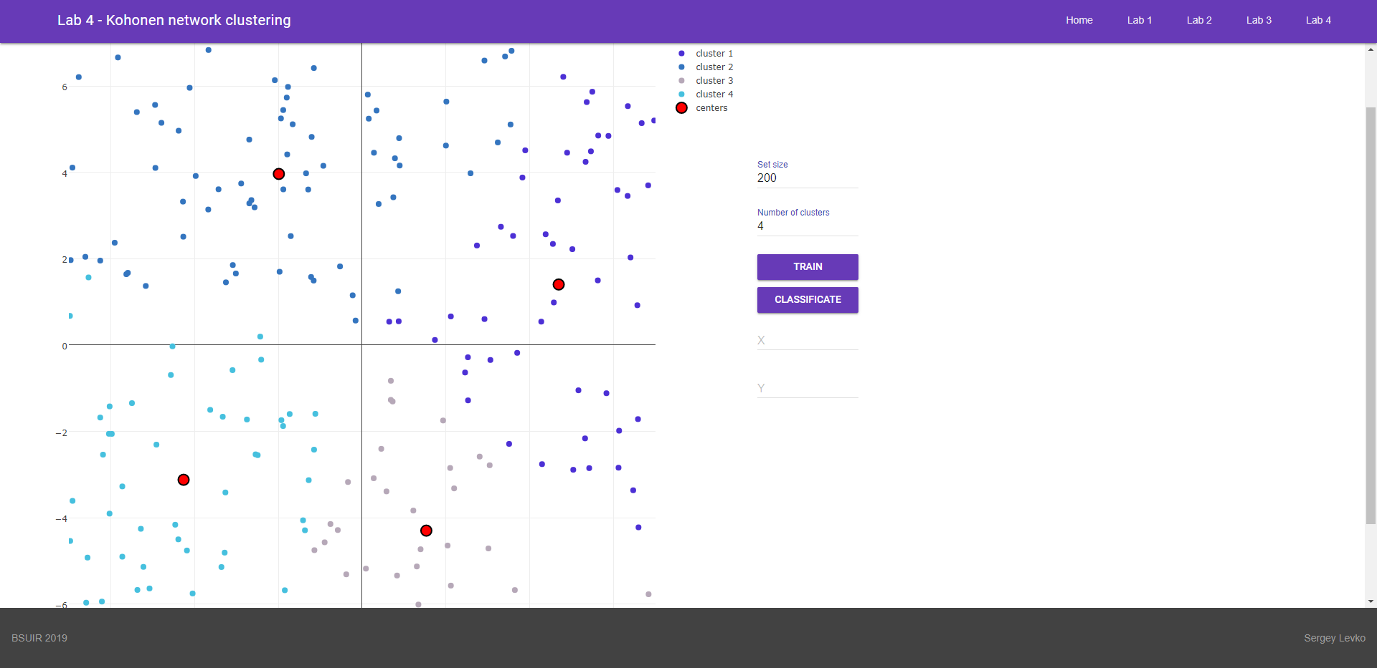

Рисунок 2 – Результаты работы программного средства

1. Вывод

В ходе выполнения данной лабораторной работы было создано программное средство, позволяющее построить и обучить сеть Кохонена и классифицировать входной вектор.